**姓名：孙潇桐**

**学号：2021117405**

**时间：2022 – 01 – 02**

**编号：1**

Project: Alarm Clock

1. 问题描述：

**首先需要一个界面可以显示实时的时间，在时间下面有一个列表，列表里面可以存几个需要提醒的时间，在到达时间之后会有弹窗提醒，提醒的窗口中有显示时间和提醒的内容。**

1. 设计:
2. UML类图：

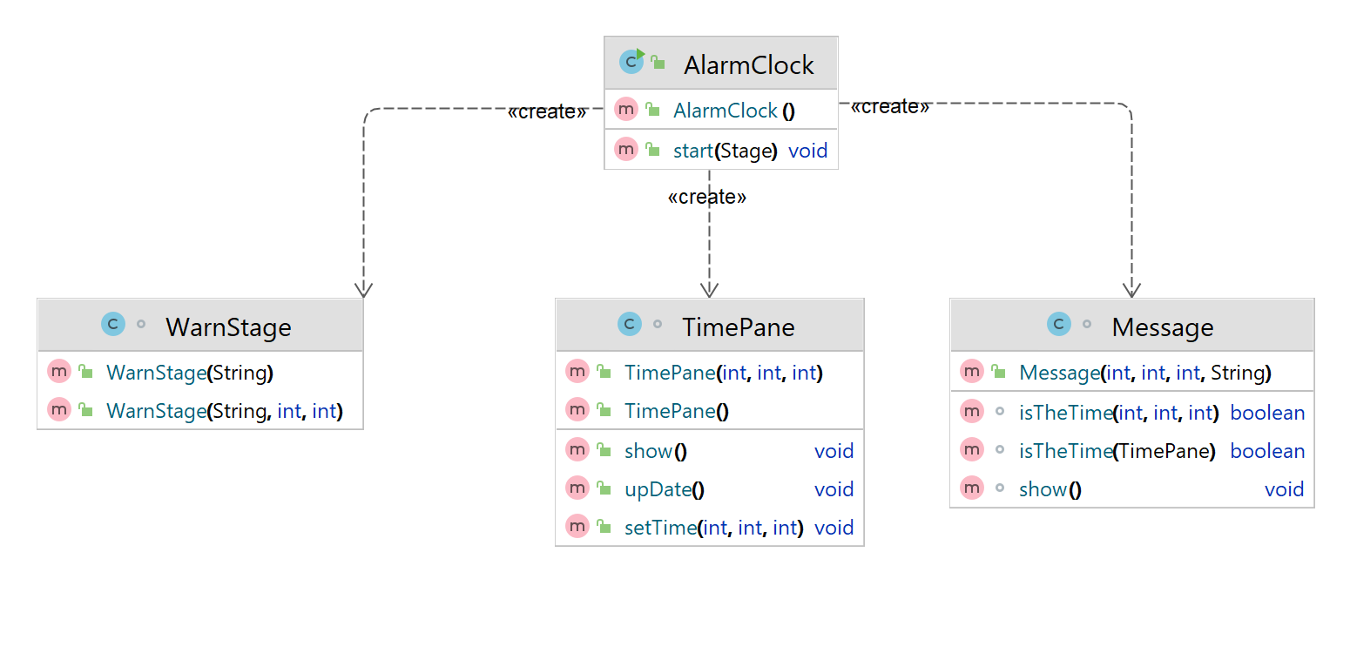

1. UI：

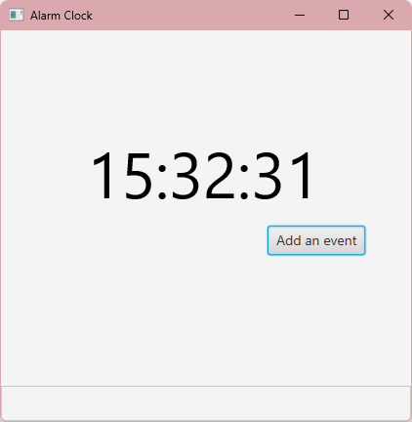

1. 代码:
2. 源文件清单：

AlarmClock.java 主程序

Message.java 消息列表中的对象

TimePane.java 时间面板

WarnStage.java弹窗提醒

另外以附件形式提交源代码，在本文件夹下

1. 运行程序的屏幕截图：
2. 主界面：



1. 添加事件：

可以添加多个时间，下面的事件列表可以滚动

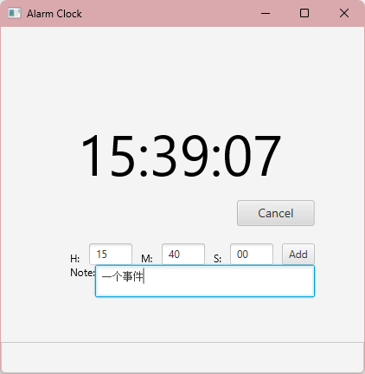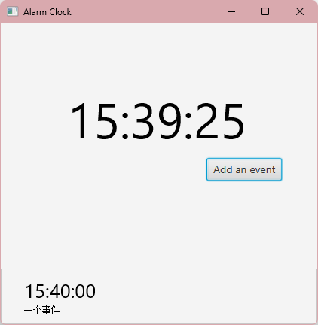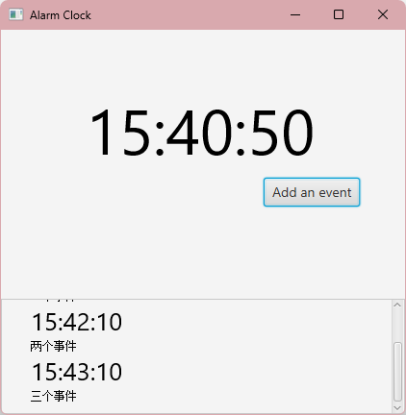

1. 弹窗提醒：

当时间到达之后会弹窗提醒到达的时间和留下的Note

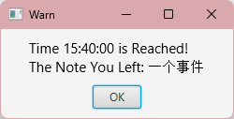

1. 自我评价：
2. 功能：

功能完整，需要做到的都做到了。不过因为我的电脑显示中文有些问题，所有软件是纯英文的。

1. 界面：

虽然简约但是不简陋，在不需要的时候隐藏部分元素，使得界面十分清爽。

1. 测试结果：

运行流畅，没发现明显的bug